**Тема урока** «Имена существительные собственные и нарицательные».   
**Тип урока**: комбинированный.   
**Форма проведения урока**: урок-исследование.   
**Методы обучения**: проблемно-поисковый (исследовательский), технология проблемного обучения, технология проблемного диалога.   
**Роль и место темы в курсе**: данный урок входит в раздел «Морфология (части речи)» и является уроком данного раздела по изучению категорий имени существительного.   
Данному уроку предшествовали темы (в соответствии с календарно-тематическим планированием): «Склонение имен существительных», «Падеж и безударные окончания имен существительных», «Число имен существительных», «Одушевленные и неодушевленные имена существительные»  
**Формы организации учебной деятельности**:   
• групповая, в парах ; индивидуальная;  
• фронтальная   
**Цель урока:** организовать исследовательскую деятельность учащихся по теме урока.   
ЗАДАЧИ УРОКА ДЛЯ УЧИТЕЛЯ   
ОБРАЗОВАТЕЛЬНАЯ: дать возможность учащимся самостоятельно вывести понятие «собственные и нарицательные имена существительные», определение групп (собственные и нарицательные ) имен существительных.   
ВОСПИТАТЕЛЬНАЯ: воспитание интереса к родному языку; стимулировать работу учащихся по дальнейшему формированию умения общаться через работу в паре, группе, умения слушать и корректно оценивать ответы одноклассников.   
РАЗВИВАЮЩАЯ: создать условия для развития: самостоятельной мыслительной деятельности, познавательной активности.   
**Оборудование урока и ресурсное обеспечение:**   
• компьютер, мультимедийный проектор, интерактивная доска с электронным маркером;  
• программные средства Microsoft Power Point, Microsoft Word;   
• русский язык: учебник для 3 класса: в 2 ч. Ч. 2. - М.: Вентана-Граф, 2008. – (Начальная школа XXI века) - с.54-56.   
• раздаточный материал – карточки, обозначение столов цветными карточками (зеленая, желтая)   
**Особенности урока:** урок с применением информационно-коммуникационных технологий, интерактивной доской и электронным маркером.

**Здоровьесберегающие технологии**: физминутка для глаз (авторская), гимнастические упражнения, смена видов деятельности на уроке, работа в группах.

Ход урока

1. Организационный момент
2. Чистописание. Словарно-орфографическая работа (авторская).

*ев ве*

улица, герой, ужин

- Вчера все вместе провожали зиму, встречали весну. Праздновали Масленицу, а сегодня, посмотрите в окно, к нам снова вернулась зима (за окном снег, ветер, низкая температура воздуха, очень холодно на улице). Сразу в такую погоду вспоминаются строки из стих А. С. Пушкина «…Вот север тучи нагоняя, дохнул, завыл и вот сама идет Волшебница-зима…»

- Найдите в строках стихотворения существительное 2 склонения, мужского рода. (север)

- Определи слабую позицию. Какими буквами можем обозначить [и]?

- Определите способ выбора буквы? (подобрать слово с ударной гласной, посмотреть в словарь).

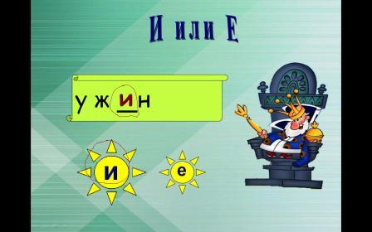 Работа электронным маркером

Работа электронным маркером 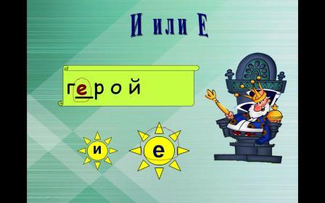

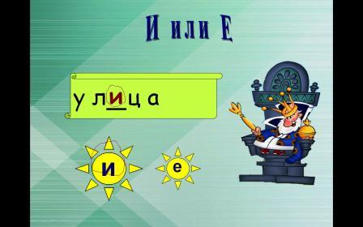 Работа электронным маркером

III.Подведение к проблеме

Россия, Москва, государство, река, художник, Шишкин, Волга, Есенин, поэт, Чайковский, стих, , музыкант, город, море

- Чем похожи слова? (все имена существительные)

- Почему? (отвечают на вопросы кто, что)

- Разделите на две группы. Почему? (имена собственные и имена нарицательные; одушевленные и неодушевленные).

- Как определили одушевленное имя существительное или неодушевленное? (постановка вопроса: кто?, что?)

- Как определили группу собственных имен существительных и нарицательных? (к собственным именам существительным относятся те существительные, которые единственны «котов много – это нарицательное, а вот мой кот Барсик – собственное имя существительное)

IV. Формулирование проблемы

- Влияет ли постановка вопросов «кто?, что?» на выбор группы – собственное или нарицательное имя существительное?

V. Составление плана исследования

1. Выдвижение гипотезы решение проблемы (да, влияет. Все слова, - имена собственные отвечают на вопрос «кто?». Все имена нарицательные отвечают на вопрос «что?».

Нет, не влияет).

2. Выбор методов исследования

-Как и где можно проверить высказывания? (словарь, учитель, взрослые, Интернет)

3. План последовательности проведения исследования

- По какому плану работать, чтобы доказать свои высказывания?

План

А) прочитать слова;

Б) поставить вопрос к каждому слову;

В) определить собственное или нарицательное;

Г) Информация о собственных и нарицательных именах существительных. Вывод (влияет или нет).

- Группа, которая высказала положительное мнение (влияет) занимает желтый стол, группа, которая высказала отрицательное мнение (не влияет) занимает зеленый стол.

VI. Проведение исследования

1. Сбор, обработка информации

Поиск информации в Интернете, словарях, у взрослых

1. Анализ и обобщение полученных материалов

На столах карточки.

Задание. 1. Раздели на две группы (по плану): имена собственные и имена нарицательные. Почему?

государство, Россия, Москва, река, художник, Шишкин, Волга, Есенин, поэт, Чайковский, стих, музыкант, город, море

Структурирование собранного материала, выделение главных идей и второстепенных, удаление информации, не относящейся к теме исследования.

1. Подготовка отчета исследования

Постановка вопрос в «кто?, что?» не влияет на выбор группы собственное или нарицательное имя существительное, т. к. есть иена собственные (Волга, Моска и т. д), которые отвечают на вопрос «что?». И есть имена нарицательные (поэт, художник и др.), отвечающие на вопрос «кто?». (демонстрация материала).

В первом столбике (собственные) и во втором столбике (нарицательные) есть существительные, которые отвечают на вопросы «кто?, что?».

- Ответы двух групп одинаковые. Влияет ли постановка вопросов «кто?, что?» на выбор группы: собственные или нарицательные имена существительные?

- Не влияет.

Группа зеленого стола была права.

- Как же отличить имена собственные от нарицательных имен существительных? (пишутся с заглавной буквы, (на данный ответ учитель приводит пример предложений: Гирлянды горных цепей тянутся на тысячи километров. Старинные города Москва, Санкт-Петербург, Суздаль, Владимир, Смоленск, Новгород хранят память о прошлом.

- Найдите в данных предложениях слова, написанные с заглавной буквы.

- Являются ли слова «гирлянды, старинные» именами собственными? Почему? (гирлянд – много, старинные – имя прилагательное, поэтому вывод «начало предложения пишется с заглавной буквы и не всегда является собственными именами существительными.) рек много, а Волга одна, поэтому это собственное имя существительное, имя какого-либо предмета – это имя собственное ).

- С какой буквы пишем имена собственные? (с заглавной)

VII. Подведение итогов

1.Отчет исследования с демонстрационным материалом.

2. Обсуждение итогов завершенной работы

- Какое из названных нарицательных имен существительных может стать собственным, приведите пример? (На доске одно предложение. *По её земле текут реи: Обь, Енисей, Волга.* После высказываний детей, появляются следующие предложения. *Планета Земля одна из самых маленьких планет солнечной системы.* *В 1961 году Юрий Гагарин сделал один виток вокруг Земли*.)

- Определим еще раз, что называется собственными и нарицательными именами существительными. Работа с правилом уч. с. 54

VIII. Физминутка для глаз

Работа с электронным маркером (смена слайда)



IX. Самостоятельная работа по карточкам

Карточка 1

Рассмотри пары. Почему одинаковые слова записаны по-разному? С данными словами придумай и запиши словосочетания. Поставь собственные имена существительные во множественное число.

Чёрное – чёрное

Тихий – тихий

Карточка 2

Рассмотри пары. Почему одинаковые слова записаны по-разному? С данными словами придумай и запиши словосочетания. Поставь собственные имена существительные во множественное число.

Орёл – орёл

Надежда – надежда

X. Физминутка

Называю собственные имена существительные – хлопок, нарицательное имя существительное – руки вверх

Тбилиси, пальто, Миссисипи, меню, шоссе, Осло, кофе, Миссури, кафе, желе

XI. Систематизация знаний

Чем похожи слова? (несклоняемые)

На доске слова: Тбилиси, пальто, Миссисипи, меню, шоссе, Осло, кофе, Миссури, кафе, желе

- Разделите на две группы. (собственные и нарицательные)

- Определите род собственных имен существительных.

Тбилиси, Миссисипи, Осло, Миссури

- Где найдем информацию?

Уч. с. 55 правило

XII. Рефлекия. Итог урока

- Какая часть речи делится на две группы: собственные и нарицательные? (имена существительные).

- Как определить группу собственных, нарицательных имен существительных? (единичны, неповторимы имена собственные; не единичные – нарицательные).

- Как определить род несклоняемых собственных имен существительных: Тбилиси, Осло, Миссисипи?

Имеет ли форму множественного числа собственные имена существительные? Выставка оценок с комментированием.

На доске. Д/з найти в словаре 7 несклоняемых собственных имен существительных и определить род, с. 55-56 правила наизусть.